TGSI– 4º SEMESTRE - PROJETO

Versão Inicial

INTEGRANTES:

Antônio Carlos Freitas RA: 906203163
ADILSON DE OLIVEIRA RA: 906200485
Cláudio Santana RA: 906202083
Daniela Marques RA: 906203077
Fábio Silva dos Santos RA: 906200271
Helber Gustavo RA: 906201677
Heliomar P. Marques RA: 906200706
Henrique Vieira RA: 906108519
Ingo H. Da Mota RA: 906200929
José Nilson N. Guerra RA: 906201031
Pablo Matos RA: 906105667
Sergio Bezerra da Silva RA: 906202226
Uil Carlos H. Mota RA: 906201964

Índice

1. Apresentação 5
2. Objetivo 6
3. Concorrência 6
4. Público Alvo 6
5. Funcionalidades do Website 7
6. Necessidades e Requerimentos do Cliente 7
7. Tela Cadastro 8
7.7 Protótipo da Tela Cadastro 9
7.8 Código Fonte da Tela Cadastro 10
8. Tela Promoções 14
8.7 Protótipos da Tela Promoções 15
8.8 Código Fonte da Tela Promoções 16
9. Tela Quem Somos 18
9.7 Protótipo da Tela Quem Somos 19
9.8 Código Fonte da Tela Quem Somos 20
10. Tela Fale Conosco 22
10.7 Protótipo da Tela Fale Conosco 23
10.8 Código Fonte da Tela Fale Conosco 24

11. Tela Eventos 27
11.7 Protótipo da Tela Eventos 28
11.8 Código Fonte da Tela Eventos 29
12. Tela Lista VIP 31
12.7 Protótipo da Tela Lista VIP 32
12.8 Código Fonte da Tela Lista VIP 33
13. Tela Calendário 35
13.7 Protótipo da Tela Calendário 36
13.8 Código Fonte da Tela Calendário 37
14. MER do BD 43
14.1 Scritps de criação das tabelas do BD 44

1. Apresentação

O site sobre baladas universitárias permitirá que o usuário possa se cadastrar, fazer pesquisas, participar de promoções, divulgar eventos, publicar festas, publicar estabelecimentos e terá a opção de receber avisos por e-mail informando as atualizações feitas no site por outros usuários.

Todos os cadastros realizados serão enviados para o Banco de Dados do Sistema onde o Administrador irá verificar a veracidade das informações antes de efetivar a atualização no site.

Serão criadas “enquetes” mensais para avaliar quais as necessidades dos usuários e avaliar a satisfação dos mesmos ao utilizar o site.

No site existirão links com os sites das principais universidades, festas promovidas por universitários e bares universitários, que serão indicados pelos próprios usuários.

2. Objetivo

O principal propósito desta aplicação é ser um Website de relacionamento de usuários interessados em divulgar eventos, pesquisar festas, adquirir promoções e publicar informações de baladas que contribuam com informações para tomada de decisão entre empresários proprietários das casas do ramo.

3. Concorrência

O Website Balada Universitária foi desenvolvido em linguagem de programação Java, que possui como principal vantagem ser multiplataforma, desta forma a aplicação desenvolvida permite ser alocada em diferentes plataformas de servidores.

4. Público Alvo

O maior índice presencial de gênero de usuários da aplicação será de jovens, universitários e empresários do ramo que estão interessados em adquirir informações para a melhor decisão de escolha.

5. Funcionalidades do Website

As principais funcionalidades do site serão:
- Cadastro;
- Promoções;
- Quem somos;
- Fale conosco;
- Eventos;
- Lista VIP;
- Calendário.

6. Necessidades e Requerimentos do Cliente

Objetivo ser o primeiro portal do Brasil dedicado tanto aos internautas, universitários quanto aos profissionais da noite.
O requerimento é a contratação de um provedor de acesso a internet com possibilidade de permitir um grande volume de acesso simultâneo.
Necessário adquirir um Servidor com HD SCSI para otimização da transferência dos dados.

7. Tela Cadastro

7.1 Breve descrição
Criação de senha para acesso ao conteúdo do site associado ao email.

7.2 Fluxo inicial
Este documento tem inicio quando o Usuário faz um click no link CADASTRO do menu das Baladas Universitárias;
O sistem exibe uma outra tela como campos a preencher, inclusivo com a criação da senha de acesso.
7.3 Requerimento especiais
Nenhum

7.4 Pré-condições
Nenhuma

7.5 Pós-Condição
Logar no site para ter acesso aos conteúdos.

7.6 Extras
Acesso a todas as promoções, eventos e navegação no site.

7.7 Protótipo da Tela Cadastro

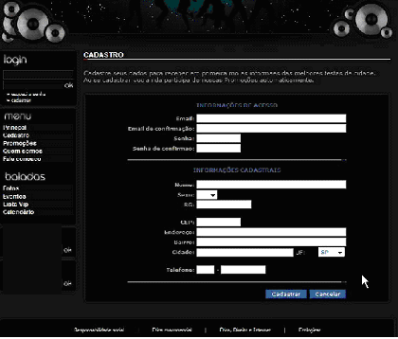

7.8 Código Fonte da Tela Cadastro

<%@ include file="WEB-INF/jspf/_siteBegin.jspf" %>

<script language="JavaScript">
function validaForm(pForm){
if (validaCampos(pForm)) {
if (pForm.Email.value != pForm.Email2.value) {
alert("Email de confirmação está diferente!");
pForm.Email2.focus();
return false;
}
if (pForm.Senha.value != pForm.Senha2.value) {
alert("Senha de confirmação está diferente!");
pForm.Senha2.focus();
return false;
}
}
return false;
}

function postaInfo(pForm) {
var param = getParameters(pForm);

ret = CallPage("posts/postCadastro.jsp?" + param);

if (ret.substr(0,4).equals("Erro")) {
return false;
}
else {
pForm.reset();
return true;
}
}

function enviar(pForm){
if(validaForm(pForm))
if (postaInfo(pForm))
return true;

return false;
}
</script>

<label>
<form name="frmTela" method="post" action="#" onSubmit="enviar(this);">
<!--<fieldset>-->
<h3>CADASTRO</h3>
<div class='l-gray3'><img src='imgs/red1.gif' width='9' height='1' border='0'></div>
<p>
Cadastre seus dados para receber em primeira mo as informaes das melhores festas da cidade.
<br/>Ao se cadastrar voc ainda participa de nossas Promoções automaticamente.
</p>

<table align='center' cellspacing='0' cellpadding='0' border='0' width='100%'>
<tr>
<td><img src="imgs/site/c1.gif" width="7" height="7" alt="" border="0"></td>
<td background="imgs/site/c2.gif"></td>
<td><img src="imgs/site/c3.gif" width="7" height="7" alt="" border="0"></td>
</tr>
<tr>
<td background="imgs/site/c4.gif"></td>
<td bgcolor="black" width="100%" align="left">

<table border="0" cellpadding="0" cellspacing="1" align="center" width="300px">

<tr><th colspan="2" height="30px"><div style="text-align:center"><span class="blue">INFORMAÇÕES DE ACESSO</span></div></th></tr>
<tr>
<th align="right">Email:&nbsp;</th>
<td><input class="textlcase" type="text" maxlength="150" style="width:280px" name="Email" value="" title="* Email" /></td>
</tr>
<tr>
<th align="right" nowrap="nowrap">Email de confirmação:&nbsp;</th>
<td><input class="textlcase" type="text" maxlength="150" style="width:280px" name="Email2"/></td>
</tr>
<tr>
<th align="right">Senha:&nbsp;</th>
<td><input class="textlcase" type="password" maxlength="30" style="width:80px" name="Senha" title="* Senha"/></td>
</tr>
<tr>
<th align="right" nowrap="nowrap">Senha de confirmao:&nbsp;</th>
<td><input class="textlcase" type="password" maxlength="30" style="width:80px" name="Senha2"/></td>
</tr>

<tr>
<th colspan="2" height="30px" align="right">
<br><div class='l-gray3'><img src='imgs/blue1.gif' width='9' height='1' border='0'></div><br>
<div style="text-align:center"><span class="blue">INFORMAÇÕES CADASTRAIS</span></div>
<br>
</th>
</tr>
<tr>
<th align="right"><span id="labelNome">Nome:&nbsp;</span></th>
<td><input class="textucase" type="text" maxlength="100" style="width:280px" id="nome" name="Nome" value="" title="* Nome:&nbsp;"/></td>
</tr>
<tr>
<th align="right"><span id="labelDtNasc">Sexo:&nbsp;</span></th>
<td>
<select name="Sexo" style="width:40px;" class="input_form" id="Sexo">
<option selected value=""></option>
<option value="M">M</option>
<option value="F">F</option>
</select> </td>

</tr
<tr>
<th align="right"><span id="labelRg">RG:&nbsp;</span></th>
<td><input class="textucase" type="text" maxlength="18" style="width:100px" id="cpfcgc" name="Rg" value="" title="* Rg:&nbsp;" onKeyPress="SoNumeros()" onBlur="validaNumeros(this)"/></td>
</tr>
<tr><td colspan="2">&nbsp;</td></tr>
<tr>
<th align="right">CEP:&nbsp;</th>
<td><input class="textucase" type="text" maxlength="9" style="width:80px" name="Cep" value=""/></td>
</tr>
<tr>
<th align="right">Endereço:&nbsp;</th>
<td><input class="textucase" type="text" maxlength="150" style="width:280px" name="Endereco" value=""/></td>
</tr>
<tr>
<th align="right">Bairro:&nbsp;</th>
<td><input class="textucase" type="text" maxlength="50" style="width:280px" name="Bairro" value=""/></td>
</tr>
<tr>
<th align="right">Cidade:&nbsp;</th>
<td><input class="textucase" type="text" maxlength="30" style="width:180px" name="Cidade"/>&nbsp;UF:&nbsp;&nbsp;&nbsp;&nbsp;&nbsp;

<select name="Uf" id="Uf" style="width:50px;">
<option value=00>Estado</option>
<%@ include file="WEB-INF/jspf/_buscaUf.jspf" %>
</select></td>

</tr>
<tr><td colspan="2">&nbsp;</td></tr>
<tr>
<th align="right">Telefone:&nbsp;</th>
<td>
<input class="textucase" type="text" maxlength="3" style="width:30px" name="Cod_Area" value="" title="* Codigo de rea" onKeyPress="SoNumeros()" onBlur="validaNumeros(this)"/>
<label>-</label>
<input class="textucase" type="text" maxlength="10" style="width:80px" name="Telefone" value="" title="* Telefone" onKeyPress="SoNumeros()" onBlur="validaNumeros(this)"/>
</td>
</tr>

<tr>
<td align="right" colspan="2">
<br><div class='l-gray3'><img src='imgs/blue1.gif' width='9' height='1' border='0'></div><br>
<input class="button" type="submit" name="acao" value="Cadastrar"/>
<input class="button" type="reset" name="cancelar" value="Cancelar"/>
</td>
</tr>
</table>
</td>

<td background="imgs/site/c5.gif"></td>
</tr>
<tr>
<td><img src="imgs/site/c6.gif" width="7" height="7" alt="" border="0"></td>
<td background="imgs/site/c7.gif"></td>
<td><img src="imgs/site/c8.gif" width="7" height="7" alt="" border="0"></td>
</tr>
</table>
<!--</fieldset> -->
</form>
</label>

<%@ include file="WEB-INF/jspf/_siteEnd.jspf" %>

8. Tela Promoções

8.1 Breve descrição
Este documento exibe a tela de Promoções do website Baladas Universitárias.

8.2 Fluxo inicial
Este documento tem inicio quando o Usuário faz um click no link Promoções do menu das Baladas Universitárias;
O sistema exibe a tela com as prinicpais promoções de nossos parceiros.

8.3 Requerimento especiais
Nenhum

8.4 Pré-condições
O usuário precisa estar cadastrado;
Para usufruir das promoções é necessário estar logado.

8.5 Pós-Condição
Visualizar todas as promoções publicadas;

8.6 Extras
Nenhum

8.7 Protótipos da Tela Promoções

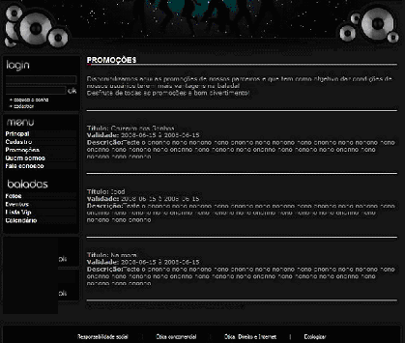

8.8 Código Fonte da Tela Promoções

<%@ include file="WEB-INF/jspf/_siteBegin.jspf" %>

<label>
<form name="frmTela" method="post" action="#" onSubmit="return validaCampos(this);">
<!--<fieldset>-->
<h3>Quem Somos</h3>
<div class='l-gray3'><img src='imgs/red1.gif' width='9' height='1' border='0'></div>

<table align='center' cellspacing='0' cellpadding='0' border='0' width='100%'>
<tr>
<td><img src="imgs/site/c1.gif" width="7" height="7" alt="" border="0"></td>
<td background="imgs/site/c2.gif"></td>
<td><img src="imgs/site/c3.gif" width="7" height="7" alt="" border="0"></td>
</tr>
<tr>
<td background="imgs/site/c4.gif"></td>
<td bgcolor="black" width="100%" align="left">

<table border="0" cellpadding="0" cellspacing="1" align="center" width="300px">
<tr>
<td valign="top">Baladeiros de plant&atilde;o, Brasileiros
de corpo e alma! Estamos sempre por a&iacute; nas baladas,
conhecendo gente bonita, simp&aacute;tica, ouvindo uma
boa m&uacute;sica, saboreando boas comidas e trocando
informa&ccedil;&otilde;es. E para registrar tudo isso
resolvemos criar o site Baladas Universit&aacute;ria. O objetivo &eacute;
reunir um grande n&uacute;mero de pessoas que se identificam de alguma forma com o
portal, que traz um conte&uacute;do voltado para o entretenimento,
informa&ccedil;&atilde;o, divers&atilde;o, cultura e
servi&ccedil;os. </td>
</tr>
</tr>
<tr>
<td valign="top">&nbsp;</td>
</tr>
<tr>

<td valign="top">Se voc&ecirc; deseja patrocinar, anunciar,
apoiar, ou se tornar nosso parceiro:<br>
Nossa proposta &eacute;: <br>
- disponibilizar informa&ccedil;&otilde;es sobre a sua
empresa em um link exclusivo.<br>
- promover produtos e servi&ccedil;os que sua empresa
fabrica ou comercializa para o mundo virtual.<br>
- Com isso, atrair novos clientes para sua empresa de
uma forma transparente.</td>
</tr>
<tr>
<td valign="top">&nbsp;</td>
</tr>

<tr>
<td valign="top" bgcolor="#990000">
<div align="center"><strong><font color="#FFFFFF">CONTATO
COMERCIAL <br>
FONE: (11) 9999.9999<br>
<a href="mailto:quemsomos@baladasuniversitarias.com.br"><font color="#FFCC00">quemsomos@baladasuniveritarias.com.br</font></a>
</font> </strong></div></td>
</tr>

</table>
</td>

<td background="imgs/site/c5.gif"></td>
</tr>
<tr>
<td><img src="imgs/site/c6.gif" width="7" height="7" alt="" border="0"></td>
<td background="imgs/site/c7.gif"></td>
<td><img src="imgs/site/c8.gif" width="7" height="7" alt="" border="0"></td>
</tr>
</table>
<!--</fieldset> -->
</form>
</label>
<%@ include file="WEB-INF/jspf/_siteEnd.jspf" %>

9. Tela Quem Somos

9.1 Breve descrição
Descrição do website

9.2 Fluxo inicial
Este documento tem inicio quando o Usuário faz um click no link QUEM SOMOS do menu das Baladas Universitárias;

9.3 Requerimento especiais
Nenhum

9.4 Pré-condições
O usuário precisa estar cadastrado;
Para fazer acessos e usufruir do conteúdo é necessário estar logado.

9.5 Pós-Condição
Nenhum

9.6 Extras
Nenhum

9.7 Protótipo da Tela Quem Somos


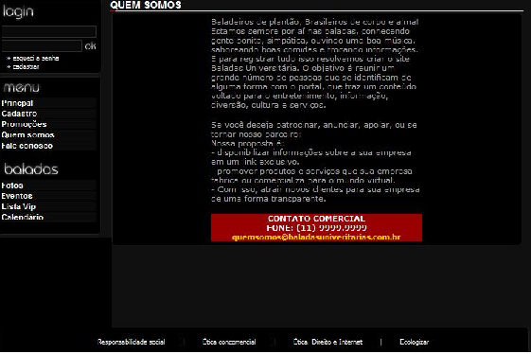

9.8 Código Fonte da Tela Quem Somos

<%@ include file="WEB-INF/jspf/_siteBegin.jspf" %>

<label>
<form name="frmTela" method="post" action="#" onSubmit="return validaCampos(this);">
<!--<fieldset>-->
<h3>Quem Somos</h3>
<div class='l-gray3'><img src='imgs/red1.gif' width='9' height='1' border='0'></div>

<table align='center' cellspacing='0' cellpadding='0' border='0' width='100%'>
<tr>
<td><img src="imgs/site/c1.gif" width="7" height="7" alt="" border="0"></td>
<td background="imgs/site/c2.gif"></td>
<td><img src="imgs/site/c3.gif" width="7" height="7" alt="" border="0"></td>
</tr>
<tr>
<td background="imgs/site/c4.gif"></td>
<td bgcolor="black" width="100%" align="left">

<table border="0" cellpadding="0" cellspacing="1" align="center" width="300px">
<tr>
<td valign="top">Baladeiros de plant&atilde;o, Brasileiros
de corpo e alma! Estamos sempre por a&iacute; nas baladas,
conhecendo gente bonita, simp&aacute;tica, ouvindo uma
boa m&uacute;sica, saboreando boas comidas e trocando
informa&ccedil;&otilde;es. E para registrar tudo isso
resolvemos criar o site Baladas Universit&aacute;ria. O objetivo &eacute;
reunir um grande n&uacute;mero de pessoas que se identificam de alguma forma com o
portal, que traz um conte&uacute;do voltado para o entretenimento,
informa&ccedil;&atilde;o, divers&atilde;o, cultura e
servi&ccedil;os. </td>
</tr>
</tr>
<tr>
<td valign="top">&nbsp;</td>
</tr>
<tr>

<td valign="top">Se voc&ecirc; deseja patrocinar, anunciar,
apoiar, ou se tornar nosso parceiro:<br>
Nossa proposta &eacute;: <br>
- disponibilizar informa&ccedil;&otilde;es sobre a sua
empresa em um link exclusivo.<br>
- promover produtos e servi&ccedil;os que sua empresa
fabrica ou comercializa para o mundo virtual.<br>
- Com isso, atrair novos clientes para sua empresa de
uma forma transparente.</td>
</tr>
<tr>
<td valign="top">&nbsp;</td>
</tr>

<tr>
<td valign="top" bgcolor="#990000">
<div align="center"><strong><font color="#FFFFFF">CONTATO
COMERCIAL <br>
FONE: (11) 9999.9999<br>
<a href="mailto:quemsomos@baladasuniversitarias.com.br"><font color="#FFCC00">quemsomos@baladasuniveritarias.com.br</font></a>
</font> </strong></div></td>
</tr>

</table>
</td>

<td background="imgs/site/c5.gif"></td>
</tr>
<tr>
<td><img src="imgs/site/c6.gif" width="7" height="7" alt="" border="0"></td>
<td background="imgs/site/c7.gif"></td>
<td><img src="imgs/site/c8.gif" width="7" height="7" alt="" border="0"></td>
</tr>
</table>
<!--</fieldset> -->
</form>
</label>
<%@ include file="WEB-INF/jspf/_siteEnd.jspf" %>

10. Tela Fale Conosco

10.1 Breve descrição
Documento apresentado para contato do usuário interessado em dar sugestões e obter informações do Website.

10.2 Fluxo inicial
Inicia quando o Usuário faz um click no link Fale Conosco do menu das Baladas Universitárias;
O sistema exibe uma tela com campos para preenchimento.
10.3 Requerimentos especiais
Nenhum

10.4 Pré-condições
Usuário necessita ter uma conta de e-mail

10.5 Pós-Condição
Necessário ativar checkbox de baladas para receber e-mail com as informações sobre baladas.
Necessário ativar checkbox de contato para receber e-mail de confirmação de contato.

10.6 Extras
Usuário recebe por e-mail as últimas informações atualizadas sobre baladas do Website.

10.7 Protótipo da Tela Fale Conosco

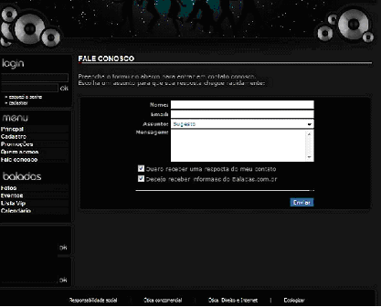

10.8 Código Fonte da Tela Fale Conosco

<%@ include file="WEB-INF/jspf/_siteBegin.jspf" %>
<%--
Document : faleconosco
Created on : 14/06/2008, 21:47:05
Author : Heliomar
--%>
<label>
<form name="frmTela" method="post" action="#" onSubmit="return validaCampos(this);">
<!--<fieldset>-->
<h3>FALE CONOSCO</h3>
<div class='l-gray3'><img src='imgs/red1.gif' width='9' height='1' border='0'></div>
<p>
Preencha o formulrio abaixo para entrar em contato conosco.
<br/>Escolha um assunto para que sua resposta chegue rapidamente:
</p>
<table align='center' cellspacing='0' cellpadding='0' border='0' width='100%'>
<tr>
<td><img src="imgs/site/c1.gif" width="7" height="7" alt="" border="0"></td>
<td background="imgs/site/c2.gif"></td>
<td><img src="imgs/site/c3.gif" width="7" height="7" alt="" border="0"></td>
</tr>
<tr>
<td background="imgs/site/c4.gif"></td>
<td bgcolor="black" width="100%" align="left">
<table border="0" cellpadding="0" cellspacing="1" align="center" width="300px">
<tr>
<th align="right"><span id="labelNome">Nome:&nbsp;</span></th>
<td><input class="textucase" type="text" maxlength="100" style="width:280px" id="nome" name="nome" value="" title="* Nome:&nbsp;"/></td>
</tr>
<tr>
<th align="right">Email:&nbsp;</th>
<td><input class="textlcase" type="text" maxlength="150" style="width:280px" name="email" value="" title="* Email" /></td>
</tr>
<tr>
<th align="right">Assunto:&nbsp;</th>
<td>
<select name="assunto" style="width:284px">
<option value="1">Sugesto</option>
<option value="2">Dvida</option>
<option value="3">Reclamao</option>
<option value="6">Publicidade</option>
</select>
<td>
</tr>
<tr>
<th align="right" valign="top">Mensagem:&nbsp;</th>
<td><textarea name="mensagem" rows="5" title="* Mensagem" style="width:280px"></textarea></td>
</tr>
<tr>
<td colspan="2">
<input type="checkbox" name="resposta" value="on" checked="checked"/>Quero receber uma resposta do meu contato
<br/>
<input type="checkbox" name="newsletter" value="on" checked="checked">Desejo receber informaes do Baladas.com.br
</td>
</tr>
<tr>
<td align="right" colspan="2">
<br><div class='l-gray3'><img src='imgs/blue1.gif' width='9' height='1' border='0'></div><br>
<input class="button" type="submit" name="acao" value="Enviar"/>
</td>
</tr>
</table>
</td>

<td background="imgs/site/c5.gif"></td>
</tr>
<tr>
<td><img src="imgs/site/c6.gif" width="7" height="7" alt="" border="0"></td>
<td background="imgs/site/c7.gif"></td>
<td><img src="imgs/site/c8.gif" width="7" height="7" alt="" border="0"></td>
</tr>
</table>
<!--</fieldset> -->
</form>
</label>

<%@ include file="WEB-INF/jspf/_siteEnd.jspf" %>

11. Tela Eventos

11.1 Breve descrição
Publicação dos eventos mais recentes

11.2 Fluxo inicial
Este documento tem inicio quando o Usuário faz um click no link EVENTOS do menu das Baladas Universitárias;
O sistem exibe a tela de EVENTOS com as seguintes informações:
Foto: Imagens de pessoas nas baladas;
Descrição: informação complementares da foto;

11.3 Requerimento especiais
Nenhum

11.4 Pré-condições
O usuário precisa estar cadastrado;
Para fazer acessos e usufruir do conteúdo é necessário estar logado.

11.5 Pós-Condição
Nenhum

11.6 Extras
Nenhum

11.7 Protótipo da Tela Eventos

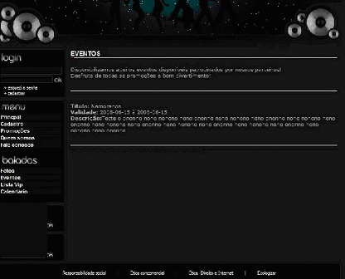

11.8 Código Fonte da Tela Eventos

<%@ include file="WEB-INF/jspf/_siteBegin.jspf" %>

<%@page import="java.util.List, java.lang.*" %>
<label>
<!--<fieldset>-->
<h3>Eventos</h3>
<div class='l-gray3'><img src='imgs/red1.gif' width='9' height='1' border='0'></div>
<p>
Disponibilizamos aqui os eventos disponíveis patrocinados por nossos parceiros!
<br>Desfrute de todas as promoções e bom divertimento!
</p>

<table align='center' cellspacing='0' cellpadding='0' border='0' width='100%'>
<tr>
<hr size="1">

<%
java.sql.Connection conn = br.project.dao.JdbcDAOFactory.getConnection();
java.sql.PreparedStatement pstmt;
pstmt = conn.prepareStatement(
"select Cod_evento_promocao, " +
" Nome_fantasia, " +
" nome titulo, " +
" data_inicio, " +
" data_final, " +
" descricao " +
"from EVENTO_PROMOCAO a, " +
" estabelecimento b " +
"WHERE TIPO ='E' " +
" and data_final >= current_date " +
" and a.cod_estabelecimento = b.cod_estabelecimento " +
"order by data_inicio");

java.sql.ResultSet toAux = pstmt.executeQuery();

java.lang.StringBuilder sb = new java.lang.StringBuilder();
while(toAux.next()){
sb.append("<p><b>Estabelecimento :</b> ");
sb.append(toAux.getString("nome_fantasia"));
sb.append("<br><b>Título:</b> ");
sb.append(toAux.getString("titulo"));
sb.append("<br><b>Validade:</b> ");
sb.append(toAux.getString("data_inicio"));
sb.append(" à ");
sb.append(toAux.getString("data_final"));
sb.append("<br><b>Descrição:</b>");
sb.append(toAux.getString("descricao"));
sb.append("</p><hr>");
}
toAux.close();
out.print(sb.toString());

%>

<td background="imgs/site/c5.gif"></td>
</tr>
<tr>
<td><img src="imgs/site/c6.gif" width="7" height="7" alt="" border="0"></td>
<td background="imgs/site/c7.gif"></td>
<td><img src="imgs/site/c8.gif" width="7" height="7" alt="" border="0"></td>
</tr>
</table>
<!--</fieldset> -->
</label>

<%@ include file="WEB-INF/jspf/_siteEnd.jspf" %>

12. Tela Lista VIP

12.1 Breve descrição
Imprimir convites Vips, garantindo assim entradas com isenção de couvert e ou descontos.

12.2 Fluxo inicial
Este documento tem inicio quando o Usuário faz um click no link fotos do LISTA VIP das Baladas Universitárias;
O sistem exibe a tela para preenchimento, com as seguintes informações:
Nome: Nome do usuário cadastrado
RG: Número do documento;
Bar: Nome do Bar que tem convenio com o site;
Validade: Data limite de validade do convite.
12.3 Requerimento especiais
Nenhum

12.4 Pré-condições
O usuário precisa estar cadastrado;
Para fazer acessos e usufruir do convite é necessário estar logado.

12.5 Pós-Condição
Visualizar todos os bares com convênios para a lista vip;

12.6 Extras
Nenhum

12.7 Protótipo da Tela Lista VIP

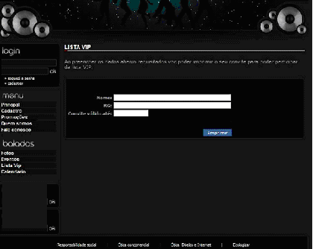

12.8 Código Fonte da Tela Lista VIP

<%@ include file="WEB-INF/jspf/_siteBegin.jspf" %>
<%--
<label>
<form name="frmTela" method="post" action="#" onSubmit="return validaCampos(this);">
<!--<fieldset>-->
<h3>LISTA VIP</h3>
<div class='l-gray3'><img src='imgs/red1.gif' width='9' height='1' border='0'></div>
<p>
Ao preencher os dados abaixo requisitados voc poder imprimir o seu convite para poder participar da lista VIP.
</p>
<table align='center' cellspacing='0' cellpadding='0' border='0' width='100%'>
<tr>
<td><img src="imgs/site/c1.gif" width="7" height="7" alt="" border="0"></td>
<td background="imgs/site/c2.gif"></td>
<td><img src="imgs/site/c3.gif" width="7" height="7" alt="" border="0"></td>
</tr>
<tr>
<td background="imgs/site/c4.gif"></td>
<td bgcolor="black" width="100%" align="left">
<table border="0" cellpadding="0" cellspacing="1" align="left" width="400px">
<tr><th colspan="2" height="30px">&nbsp;</th></tr>
<tr>
<th align="right">Nome:&nbsp;</th>
<td><input class="textlcase" type="text" maxlength="150" style="width:280px" name="nome" /></td>
</tr>
<tr>
<th align="right" nowrap="nowrap">RG:&nbsp;</th>
<td><input class="textlcase" type="text" maxlength="150" style="width:280px" name="email2"/></td>
</tr>
<tr>
<th align="right">Convite válido até:&nbsp;</th>
<td>
<input type="text" class="textlcase" size="12" maxlength="12" style="width:80px" name="validade"/>
</td>
</tr>
<tr>
<td align="right" colspan="2">
<br><div class='l-gray3'><img src='img/blue1.gif' width='9' height='1' border='0'></div><br>
<input class="button" type="submit" name="acao" value="Imprimir"onclick="window.print();"/>
</td>
</tr>
</table>
</td>
<td background="imgs/site/c5.gif"></td>
</tr>
<tr>
<td><img src="imgs/site/c6.gif" width="7" height="7" alt="" border="0"></td>
<td background="imgs/site/c7.gif"></td>
<td><img src="imgs/site/c8.gif" width="7" height="7" alt="" border="0"></td>
</tr>
</table>
<!--</fieldset> -->
</form>
</label>

<%@ include file="WEB-INF/jspf/_siteEnd.jspf" %>

13. Tela Calendário

13.1 Breve descrição
A partir de uma determinada é possíveis descobrir os eventos e promoções.

13.2 Fluxo inicial

Este documento tem inicio quando o Usuário faz um click no link PROMOÇÕES do menu das Baladas Universitárias;

O sistema exibe a tela um calendário com as seguintes informações:

Data/Estado: Listbox de data e cidade para a pesquisa;

Descrição: informações complementares da pesquisa.

13.3 Requerimento especiais
Nenhum

13.4 Pré-condições
O usuário precisa estar cadastrado;
Para fazer acessos e usufruir do conteúdo é necessário estar logado.

13.5 Condição
Visualizar informações do calendário;

13. 6 Extras
Nenhum

13.7 Protótipo da Tela Calendário

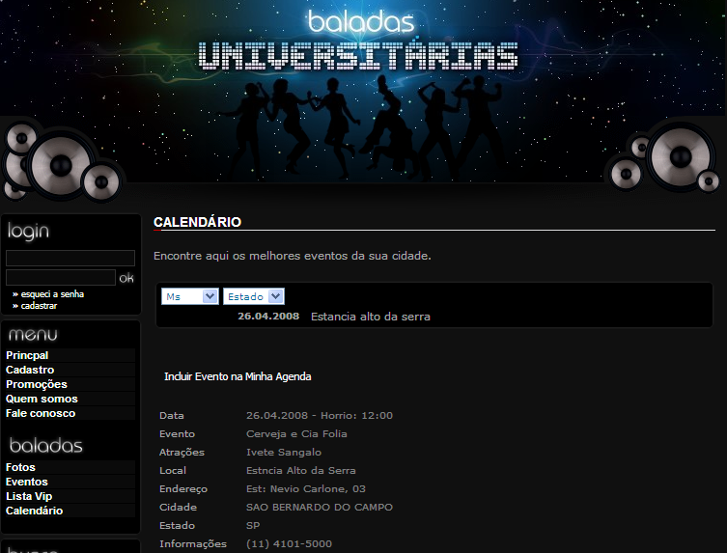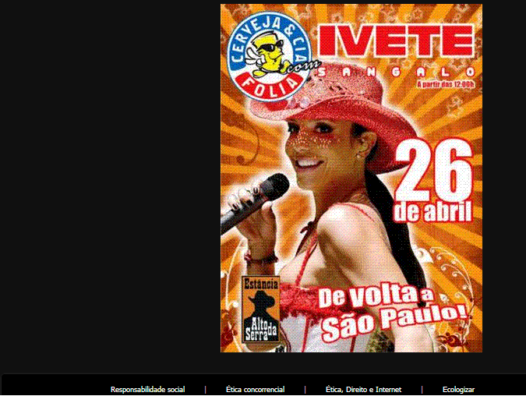

13.8 Código Fonte da Tela Calendário

<%@ include file="WEB-INF/jspf/_siteBegin.jspf" %>
<%@page import="java.util.List, java.lang.*" %>
<label>
<form name="frmTela" method="post" action="calendario.jsp">
<!--<fieldset>-->
<h3>Calendário</h3>
<div class='l-gray3'><img src='imgs/red1.gif' width='9' height='1' border='0'></div>
<p>
Encontre aqui os melhores eventos da sua cidade.
</p>
<table align='center' cellspacing='0' cellpadding='0' border='0' width='100%'>
<tr>
<td><img src="imgs/site/c1.gif" width="7" height="7" alt="" border="0"></td>
<td background="imgs/site/c2.gif"></td>
<td><img src="imgs/site/c3.gif" width="7" height="7" alt="" border="0"></td>
</tr>
<tr>
<td background="imgs/site/c4.gif"></td>
<td bgcolor="black" width="100%" align="left">
<table border="0" cellpadding="0" cellspacing="1" align="left" width="300px">
<tr>
<td>
<select name="mes" onChange="MM_jumpMenu('parent',this,0)" id="mes">
<%@ include file="WEB-INF/jspf/_incluirMes.jspf" %>
</select>
<select name="uf" onChange="MM_jumpMenu('parent',this,0)" id="uf">
<%@ include file="WEB-INF/jspf/_buscaUf.jspf" %>
</select>
<input type="submit" value="Enviar" size="300px"></tr>
</td>
</tr>
</table>
</td>
<td background="imgs/site/c5.gif"></td>
</tr>
<tr>
<td><img src="imgs/site/c6.gif" width="7" height="7" alt="" border="0"></td>
<td background="imgs/site/c7.gif"></td>
<td><img src="imgs/site/c8.gif" width="7" height="7" alt="" border="0"></td>
</tr>
</table>
<!--</fieldset> -->
<br>
<table align='center' cellspacing='0' cellpadding='0' border='0' width='100%'>
<tr>
<hr size="1">
<%
// String mes = request.getParameter("mes");
String uf = request.getParameter("uf");
int qtdImpresso = 0;
int qtdRows = 0;
String sLastPK = request.getParameter("lastPK");
String sFirstPK = sLastPK;
if (vmes != null && uf != null) {
try {
// java.sql.Connection conn = br.project.dao.JdbcDAOFactory.getConnection();
java.sql.PreparedStatement pstmt;
pstmt = conn.prepareStatement("select cod_evento_promocao, " +
" data_inicio, data_final, nome, atracao, " +
" nome_fantasia, endereco, bairro, uf, " +
" cod_area, telefone, descricao " +
"from estabelecimento a, " +
" evento_promocao b " +
"where a.cod_estabelecimento = " +
" b.cod_estabelecimento " +
" and tipo = 'E' " +
" and ( month(data_final) = ? or " +
" month(data_inicio) = ? " +
" ) " +
" and data_final >= current_date " +
" and cod_evento_promocao > ? ");
pstmt.setInt(1, Integer.parseInt(vmes));
pstmt.setInt(2, Integer.parseInt(vmes));
pstmt.setInt(3, (sLastPK != null ? Integer.parseInt(sLastPK) : 0));

java.sql.ResultSet toAux = pstmt.executeQuery();
java.lang.StringBuilder sb = new java.lang.StringBuilder();
boolean temMais;
while ((temMais = toAux.next()) && qtdImpresso < 2) {
sLastPK = toAux.getString("cod_evento_promocao");
sb.append("<table width=\"100%\" border=\"0\" cellspacing=\"5\" cellpadding=\"1\"> ");
sb.append("<tr> ");
sb.append("<td width=\"15%\" id=\"borda\"><font size=\"1\">Data</font></td id=\"borda\" > ");
sb.append("<td width=\"85%\" id=\"borda\" ><font color=\"#808080\" size=\"1\"><h2> ");
sb.append(toAux.getString("data_inicio"));
sb.append(" à ");
sb.append(toAux.getString("data_final"));
sb.append("</h2></font></td id=\"borda\" > ");
sb.append("</tr></td<<br>");
sb.append("<tr> ");
sb.append("<td width=\"15%\" id=\"borda\"><font size=\"1\">Evento</font></td id=\"borda\" > ");
sb.append("<td width=\"85%\" id=\"borda\" ><font color=\"#808080\" size=\"1\"> ");
sb.append(toAux.getString("nome"));
sb.append("</font></td id=\"borda\" > ");
sb.append("</tr></td<<br>");
sb.append("<tr> ");
sb.append("<td width=\"15%\" id=\"borda\"><font size=\"1\">Atra&ccedil;&otilde;es</font></td id=\"borda\" > ");
sb.append("<td width=\"85%\" id=\"borda\" ><font color=\"#808080\" size=\"1\"><h2> ");
sb.append(toAux.getString("atracao"));
sb.append("</h2></font></td id=\"borda\" > ");
sb.append("</tr></td<<br>");
sb.append("<tr> ");
sb.append("<td width=\"15%\" id=\"borda\"><font size=\"1\">Local</font></td id=\"borda\" > ");
sb.append("<td width=\"85%\" id=\"borda\" ><font color=\"#808080\" size=\"1\"><h2> ");
sb.append(toAux.getString("nome_fantasia"));
sb.append("</h2></font></td id=\"borda\" > ");
sb.append("</tr></td<<br>");
sb.append("<tr> ");
sb.append("<td width=\"15%\" id=\"borda\"><font size=\"1\">Endere&ccedil;o</font></td id=\"borda\" > ");
sb.append("<td width=\"85%\" id=\"borda\" ><font color=\"#808080\" size=\"1\"> ");
sb.append(toAux.getString("Endereco"));
sb.append("</font></td id=\"borda\" > ");
sb.append("</tr></td<<br>");
sb.append("<tr> ");
sb.append("<td width=\"15%\" id=\"borda\"><font size=\"1\">Estado</font></td id=\"borda\" > ");
sb.append("<td width=\"85%\" id=\"borda\" ><font color=\"#808080\" size=\"1\"> ");
sb.append(toAux.getString("uf"));
sb.append("</font></td id=\"borda\" > ");
sb.append("</tr></td<<br>");
sb.append("<tr> ");
sb.append("<td width=\"15%\" id=\"borda\"><font size=\"1\">Telefone</font></td id=\"borda\" > ");
sb.append("<td width=\"85%\" id=\"borda\" ><font color=\"#808080\" size=\"1\"> (");
sb.append(toAux.getString("cod_area"));
sb.append(") ");
sb.append(toAux.getString("telefone"));
sb.append("</font></td id=\"borda\" > ");
sb.append("</tr></td<<br>");
sb.append("<tr> ");
sb.append("<td width=\"15%\" id=\"borda\"><font size=\"1\">Informa&ccedil;&otilde;es</font></td id=\"borda\" > ");
sb.append("<td width=\"85%\" id=\"borda\" ><font color=\"#808080\" size=\"1\"> ");
sb.append(toAux.getString("descricao"));
sb.append("</font></td id=\"borda\" > ");
sb.append("</tr></td<<br>");
sb.append("</table><hr>");
qtdImpresso++;
qtdRows++;
}
if (!temMais) {
sLastPK = null;
}
if (qtdRows==0){
sLastPK = null;
sFirstPK = null; %>
<h2>Não existe Eventos disponível em nossa base de dados<tr>
para os mes/estado selecionado.</tr>
<tr>Tente outro mês!</tr></h2>
<% }
toAux.close();
out.print(sb.toString());

} catch (Exception e) {
out.print("Erro na gravação: " + e.getMessage());
}
} // fim do if
%>
<%if (sFirstPK != null) {%>
<input type="button" onclick="javascript:history.go(-1);" value="Anterior">
<%}%>
<%
if (sLastPK != null) {
%>
<input type="hidden" name="lastPK" value="<%=sLastPK%>">
<input type="submit" value="Próximo">
<%
}
%>
<td background="imgs/site/c5.gif"></td>
</tr>
<tr>
<td><img src="imgs/site/c6.gif" width="7" height="7" alt="" border="0"></td>
<td background="imgs/site/c7.gif"></td>
<td><img src="imgs/site/c8.gif" width="7" height="7" alt="" border="0"></td>
</tr>
</table>
<!--</fieldset> -->
</form>
</label>

<%@ include file="WEB-INF/jspf/_siteEnd.jspf" %>

14. MER do BD

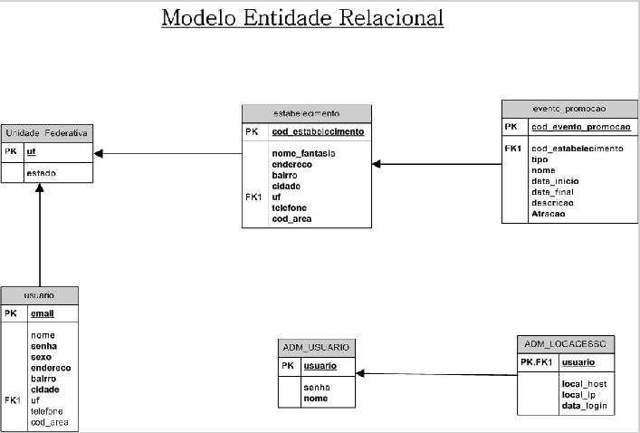

14.1 Scritps de criação das tabelas do BD

CREATE TABLE ESTABELECIMENTO
(
COD_ESTABELECIMENTO int NOT NULL GENERATED ALWAYS AS IDENTITY,
NOME_FANTASIA VARCHAR(150) NOT NULL,
CNPF DECIMAL(12, 0) NOT NULL,
ENDERECO VARCHAR(150) NOT NULL,
BAIRRO VARCHAR(100) NOT NULL,
UF CHAR(2) NOT NULL,
TELEFONE VARCHAR(15) NOT NULL,
COD_AREA DECIMAL(5, 0) NOT NULL
)
;

CREATE TABLE EVENTO_PROMOCAO
(
COD_EVENTO_PROMOCAO INT NOT NULL GENERATED ALWAYS AS IDENTITY,
COD_ESTABELECIMENTO int NOT NULL,
TIPO VARCHAR(30) NOT NULL,
NOME VARCHAR(100) NOT NULL,
DATA_INICIO DATE NOT NULL,
DATA_FINAL DATE NOT NULL,
DESCRICAO VARCHAR(500) NOT NULL,
ATRACAO VARCHAR(50) NOT NULL
)
;

CREATE TABLE UNIDADE_FEDERATIVA
(
UF CHAR(2) NOT NULL,
ESTADO VARCHAR(30) NOT NULL
)
;

CREATE TABLE USUARIO
(
EMAIL VARCHAR(50) NOT NULL,
NOME VARCHAR(50) NOT NULL,
SENHA VARCHAR(12) NOT NULL,
RG CHAR(15) NOT NULL,
SEXO CHAR(1) NOT NULL,
ENDERECO VARCHAR(70) NOT NULL,
CEP CHAR(9) NOT NULL,
BAIRRO VARCHAR(30) NOT NULL,
CIDADE VARCHAR(50) NOT NULL,
TELEFONE VARCHAR(15) NOT NULL,
COD_AREA DECIMAL(3, 0) NOT NULL,
DT_ULTIMO_ACESSO DATE,
UF CHAR(2) NOT NULL
)
;

ALTER TABLE ESTABELECIMENTO ADD
CONSTRAINT PK_ESTABELECIMENTO PRIMARY KEY (COD_ESTABELECIMENTO);

ALTER TABLE EVENTO_PROMOCAO ADD
CONSTRAINT PK_EVENTO_PROMOCAO PRIMARY KEY (COD_EVENTO_PROMOCAO);

ALTER TABLE UNIDADE_FEDERATIVA ADD
CONSTRAINT PK_UNIDADE_FEDERATIVA PRIMARY KEY (UF);

ALTER TABLE USUARIO ADD
CONSTRAINT PK_USUARIO PRIMARY KEY (EMAIL);

ALTER TABLE ESTABELECIMENTO ADD
CONSTRAINT FK_UF_ESTABELECIMENTO FOREIGN KEY (UF)
REFERENCES UNIDADE_FEDERATIVA (UF);

ALTER TABLE EVENTO_PROMOCAO ADD
CONSTRAINT FK_ESTABELECIMENTO FOREIGN KEY (COD_ESTABELECIMENTO)
REFERENCES ESTABELECIMENTO (COD_ESTABELECIMENTO);

ALTER TABLE USUARIO ADD
CONSTRAINT FK_UF FOREIGN KEY (UF)
REFERENCES UNIDADE_FEDERATIVA (UF);

CREATE TABLE ADM_USUARIO (
USUARIO VARCHAR(30) NOT NULL PRIMARY KEY,
SENHA VARCHAR(30) NOT NULL,
NOME VARCHAR(50) NOT NULL,
EMAIL VARCHAR(200) NOT NULL
);

CREATE TABLE ADM_LOGACESSO (
USUARIO VARCHAR(30) NOT NULL,
LOCAL_HOST VARCHAR(100) NOT NULL,
LOCAL_IP VARCHAR(20) NOT NULL,
DATA_LOGIN DATE NOT NULL,
CONSTRAINT FK_ADM_LOCACESSOS_ADM_USUARIO FOREIGN KEY(USUARIO) REFERENCES ADM_USUARIO(USUARIO)
);

INSERT INTO ADM_USUARIO (USUARIO, SENHA, NOME, EMAIL) VALUES ('admin', 'admin', 'ADMINISTRADOR', 'administrador@baladauniversitaria.com.br');

